智汇桥项目开发日志 - Day 2
AI 驱动的产学研用一体化智慧协同系统

「智汇桥」——AI驱动的产学研用一体化智慧协同系统

开发日志文档（Day 2）

一、项目基本信息
项目名称 | 智汇桥——AI驱动的产学研用一体化智慧协同系统
项目定位 | 连接教师、学生、实验室与校企资源，打造师-生-机协同的智慧校园中心
核心模块 | 科研项目智能撮合、校园闲置资源流转、教学辅助个性化支持
技术路线 | Spring Boot 3 + Vue 3 + MySQL 8.0 + Redis
开发周期 | 2026年6月—9月
文档日期 | 2026年6月16日

二、今日工作内容

2.1 技术选型确定
层级 | 技术选型 | 说明
后端框架 | Spring Boot 3.2.x | 主流Java开发框架
JDK | JDK 17 | LTS长期支持版本
ORM | MyBatis-Plus 3.5.x | 简化数据访问层开发
权限认证 | Spring Security + JWT | 用户认证与权限控制
API文档 | Knife4j | 自动生成接口文档
前端框架 | Vue 3.4.x | 主流前端框架
UI组件库 | Element Plus 2.7.x | 企业级后台UI组件库
状态管理 | Pinia | Vue 3官方推荐
构建工具 | Vite 5.x | 快速构建与热更新
关系数据库 | MySQL 8.0.x | 核心业务数据存储
缓存数据库 | Redis 7.x | 会话管理、数据缓存

2.2 数据库设计（共12张表）

2.3 项目结构搭建
后端结构（Spring Boot）
Plain Text
zhi-hui-qiao-backend/
├── src/main/java/com/zhihuiqiao/
│ ├── ZhiHuiQiaoApplication.java
│ ├── common/ # 公共模块（配置、常量、异常、工具类）
│ ├── modules/
│ │ ├── user/ # 用户模块（controller/service/mapper/entity/dto）
│ │ ├── research/ # 科研撮合模块
│ │ ├── resource/ # 资源流转模块
│ │ └── learning/ # 教学辅助模块
│ └── security/ # 认证授权（JWT）
├── src/main/resources/
│ ├── application.yml
│ └── mapper/
└── pom.xml
前端结构（Vue 3）
Plain Text
zhi-hui-qiao-frontend/
├── src/
│ ├── api/ # 接口定义
│ ├── components/ # 公共组件
│ ├── layout/ # 布局组件
│ ├── router/ # 路由配置
│ ├── stores/ # Pinia状态管理
│ ├── utils/ # 工具函数（Axios封装）
│ └── views/ # 页面
│ ├── home/
│ ├── research/ # 科研撮合页面
│ ├── resource/ # 资源流转页面
│ ├── learning/ # 教学辅助页面
│ ├── user/ # 登录/注册/个人中心
│ └── admin/ # 管理后台
├── package.json
└── vite.config.js

2.4 API接口设计（核心接口）
模块 | 接口 | 方法 | 路径
用户 | 注册 | POST | /api/user/register
用户 | 登录 | POST | /api/user/login
用户 | 获取信息 | GET | /api/user/info
科研 | 发布项目 | POST | /api/research/project
科研 | 项目列表 | GET | /api/research/project/list
科研 | 申请加入 | POST | /api/research/project/apply
科研 | 发布企业需求 | POST | /api/research/demand
资源 | 发布闲置资源 | POST | /api/resource/publish
资源 | 资源列表 | GET | /api/resource/list
资源 | 预约资源 | POST | /api/resource/booking
教学 | 发布学习资源 | POST | /api/learning/resource
教学 | 学习资源列表 | GET | /api/learning/resource/list
教学 | 记录学习进度 | POST | /api/learning/record

三、明日工作计划（2026年6月17日）
序号 | 工作内容 | 产出
1 | 搭建后端环境，配置application.yml | 可运行的后端项目
2 | 执行SQL建表脚本 | 12张表创建完成
3 | 编写用户模块代码（实体类/Mapper/Service/Controller） | 用户模块完成
4 | 编写JWT认证拦截器 | 认证功能完成
5 | 搭建前端环境，配置路由 | 可运行的前端项目
6 | 实现登录注册页面 | 登录注册完成

记录人：罗智峰，杨博文
日期：2026年6月16日

关键截图

数据库ER图
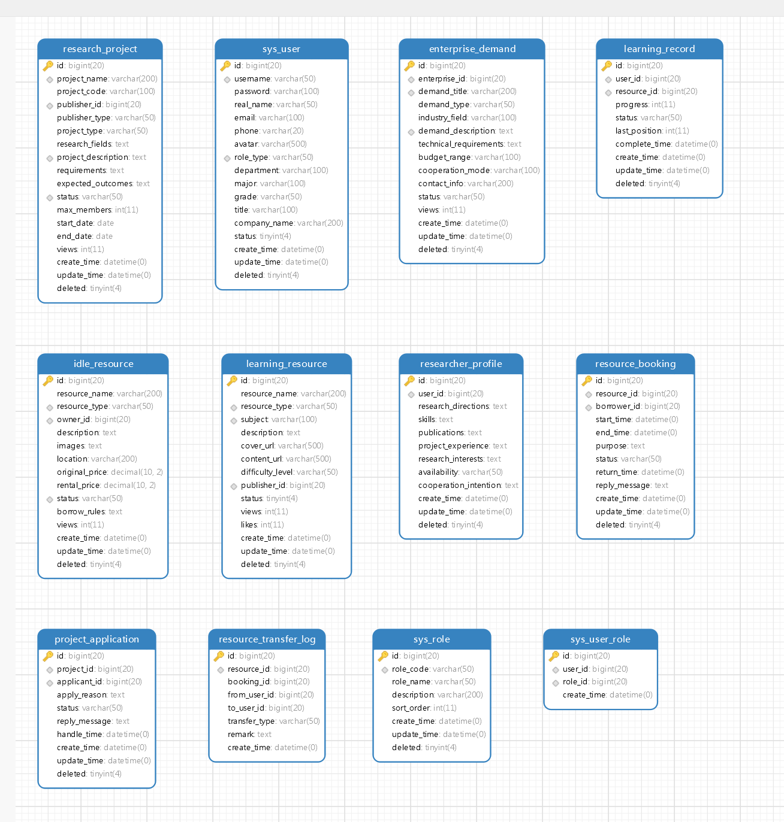
Day2 完成的数据库ER设计图

记录人：罗智峰，杨博文
日期：2026年6月

